**海天机电大型成组立模：“十三五”课题下的装配式建筑革新力量**

在建筑行业不断追求高效、环保、创新的发展进程中，装配式建筑成为了行业转型升级的重要方向。而德州海天机电科技有限公司的大型成组立模产品，作为“十三五”国家重点研发计划项目《预制混凝土构件工业化生产关键技术及装备》中课题五《构件台振系统与模振系统的成型技术与设备研发》的重要成果，正以其卓越的性能和创新技术，引领着装配式建筑生产的新变革。

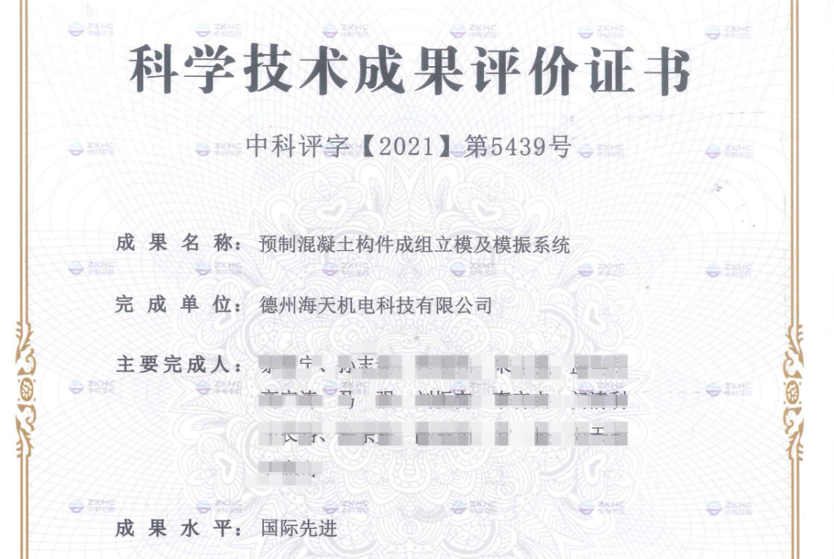

一、技术创新，突破传统局限

1. 模腔可调式成组立模成型技术：传统的预制混凝土构件生产模具往往规格固定，难以满足多样化的建筑需求。海天机电的大型成组立模研发的模腔可调式技术，堪称行业内的一大创举。模腔的长度、宽度、厚度均可根据实际生产需要进行灵活调整，这就意味着一条生产线可以生产多种规格的构件，极大地提高了生产的灵活性和适应性。无论是小型的建筑配件，还是大型的预制墙板，它都能轻松应对，为建筑项目提供了更多的设计可能性。

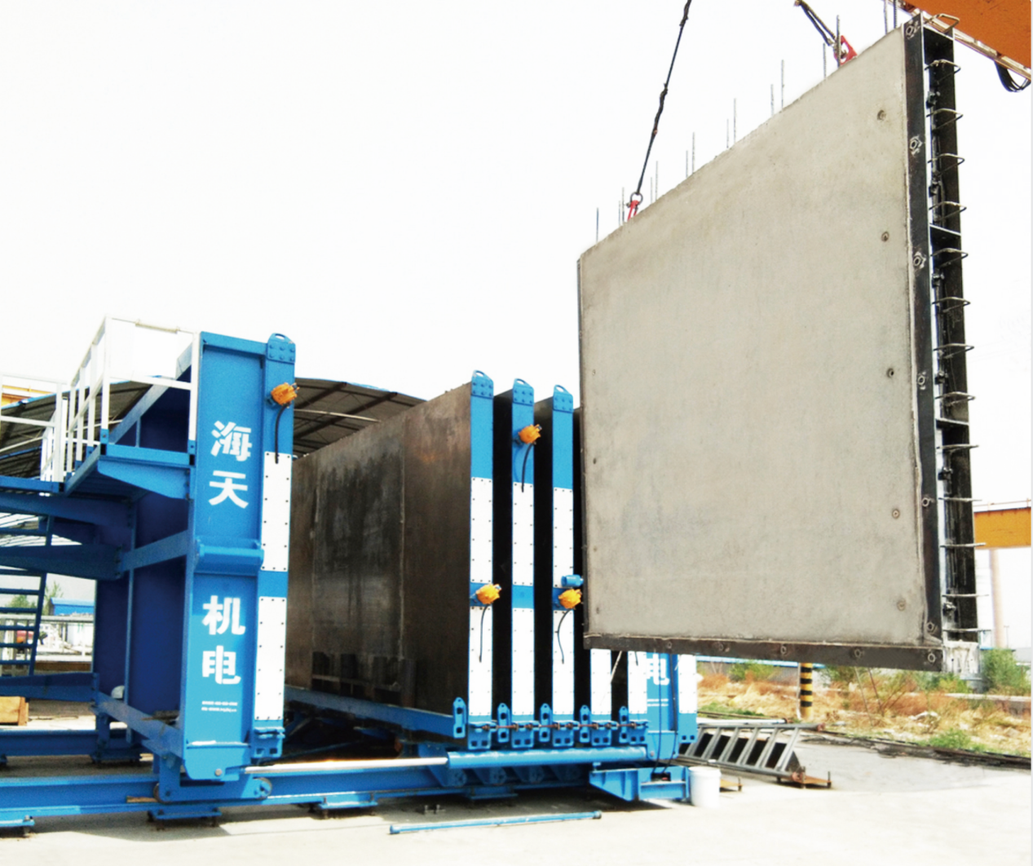

2. 边模自动开合模系统：在预制混凝土构件生产过程中，边模的开合操作不仅影响生产效率，还对构件的质量有着关键影响。海天机电的边模自动开合模系统，实现了成组立模边模的自动开合。这一系统成功解决了动态配合精度及密封技术难点，确保了在开合模过程中模具的精准对位和良好密封。精准的对位使得生产出的构件尺寸更加精确，良好的密封则保证了混凝土在浇筑过程中不会出现漏浆等问题，从而提高了构件的质量稳定性，满足了构件高效、高质量生产的需求。

3. 多振源、大激振力模振系统：混凝土构件的振动密实均质性是影响构件强度和耐久性的重要因素。海天机电的多振源、大激振力模振系统，在这方面发挥了关键作用。多个振源均匀分布在模具上，能够产生强大的激振力，使得混凝土在浇筑后能够迅速、均匀地填充模具的各个角落，排出其中的空气和气泡。通过这种方式生产出来的混凝土构件，内部结构更加密实、均匀，大大提高了构件的强度和耐久性，为建筑的安全性能提供了坚实保障。

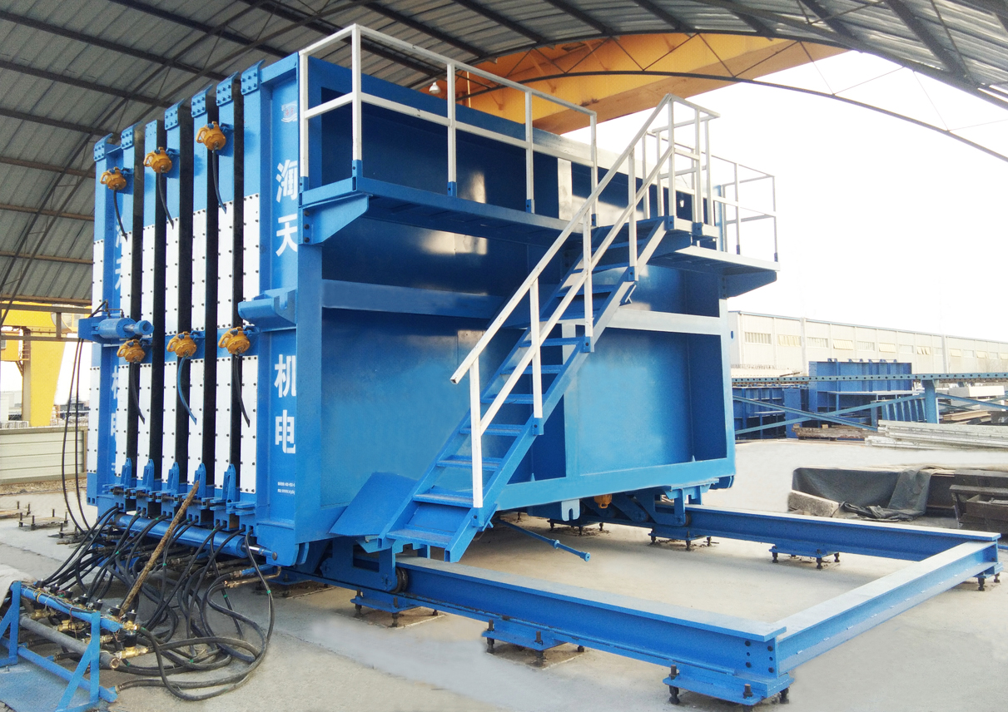

二、卓越效益，彰显产品优势

1. 生产构件表面质量好，预埋件位置准确：在实际建筑施工中，构件的表面质量和预埋件的位置准确性至关重要。大型成组立模生产的构件，表面平整光滑，无蜂窝、麻面等缺陷，无需进行额外的表面处理，即可直接用于建筑安装，减少了施工工序和成本。同时，由于模具的高精度和自动化控制，预埋件的位置能够得到精准控制，确保了构件在安装过程中能够与其他部件完美对接，提高了建筑的整体施工质量。

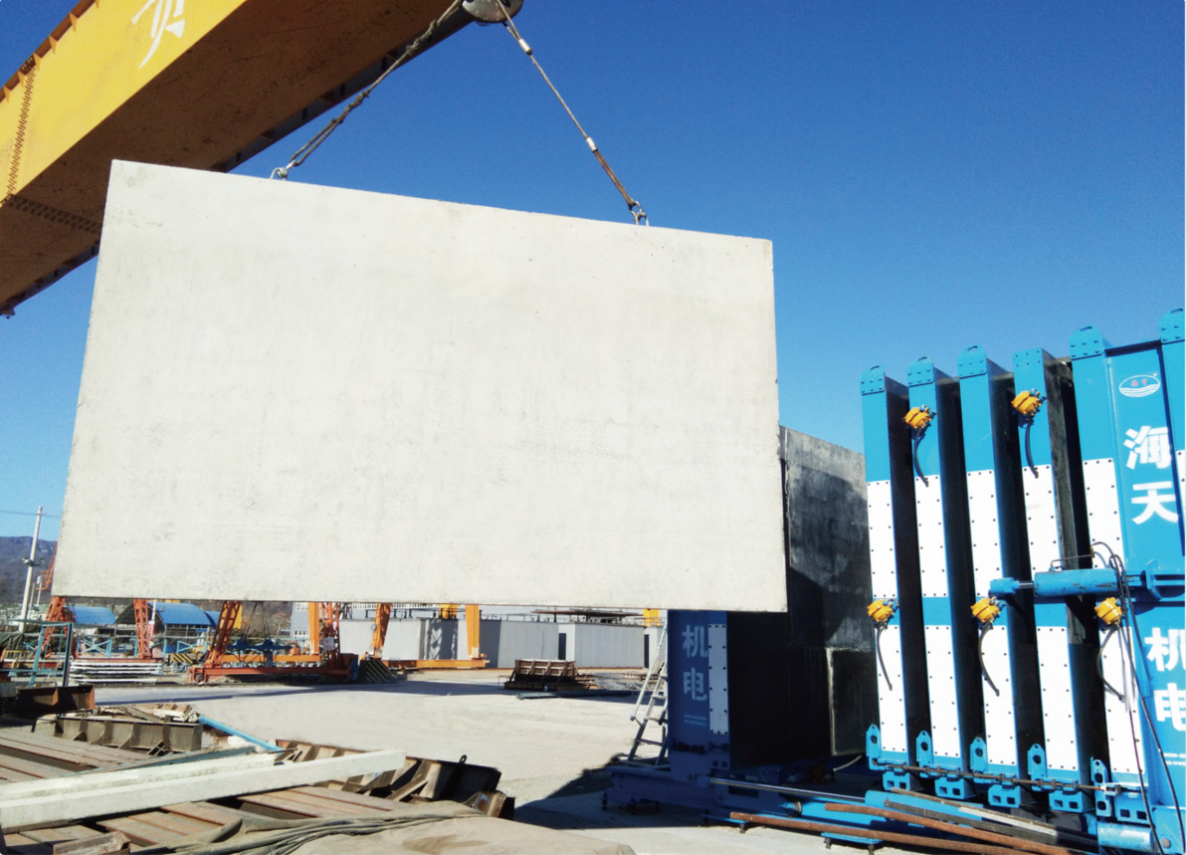

2. 高效生产，满足大规模建设需求：随着城市化进程的加速，大规模的建筑建设项目不断涌现，对预制混凝土构件的需求也日益增长。海天机电大型成组立模凭借其先进的技术和自动化生产流程，实现了高效生产。自动化的开合模系统和高效的模振系统，大大缩短了单个构件的生产周期，提高了生产线的产能。此外，该设备还支持24小时连续生产，能够在短时间内为大型建筑项目提供大量高质量的预制构件，满足了大规模建设的紧迫需求。

3. 节约资源，符合绿色建筑理念：在资源日益紧张和环保要求日益严格的今天，绿色建筑成为了建筑行业的发展趋势。海天机电大型成组立模在生产过程中，通过优化模具设计和生产工艺，减少了原材料的浪费。同时，由于其生产效率高，能够快速完成构件生产，减少了能源消耗。此外，生产出的预制混凝土构件在建筑施工中，能够减少现场湿作业，降低建筑垃圾的产生，对环境保护起到了积极作用，完全符合绿色建筑的理念和要求。

三、国际认可，迈向全球市场

海天机电大型成组立模不仅在国内市场得到了广泛应用和认可，还成功进军国际市场。为新西兰客户生产制造的大型成组立模设备，在厂顺利调试并出口，这标志着海天机电在高端制造领域又迈出了坚实的一步。此次出口不仅代表着海天机电在新西兰装配式建筑机械市场的重大突破，也证明了其产品在国际上具有强大的竞争力。

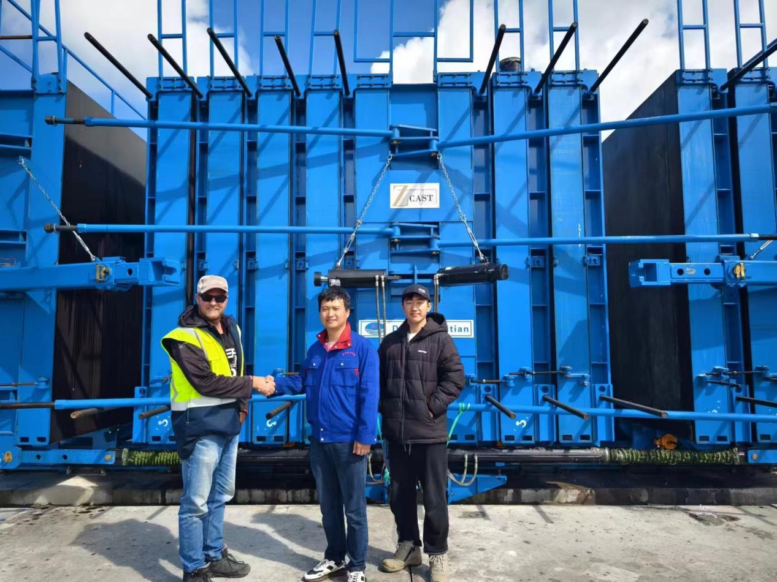

在国际市场上，海天机电大型成组立模凭借其先进的技术、卓越的性能和可靠的质量，赢得了众多国际客户的青睐。它的成功出口，为中国装配式建筑装备走向世界树立了榜样，也为推动全球装配式建筑的发展做出了积极贡献。

海天机电大型成组立模产品作为“十三五”国家重点研发计划项目的重要成果，以其创新的技术、显著的效益和国际认可，成为了装配式建筑领域的一颗璀璨明星。它不仅为建筑行业的转型升级提供了有力支持，也为推动绿色、高效、智能的建筑发展模式做出了重要贡献。相信在未来，随着技术的不断进步和市场的不断拓展，海天机电大型成组立模将在全球建筑舞台上发挥更加重要的作用。